职业卫生技术报告信息网上公开记录表
用人单位名称 | 国能神东煤炭皮带机公司
用人单位注册地址 | 内蒙古自治区内蒙古伊金霍洛旗工业园内
联系人 | 胡吉雅
报告名称及编号 | 国能神东煤炭皮带机公司职业病危害因素检测报告 CST/JC-JC2025082
项目组人员 | 邸文俊 王刚 聂磊 王金鑫 张丽雪
现场调查人员 | 邸文俊 王刚
现场调查时间 | 2025.10.24 | 用人单位陪同人 | 胡吉雅
采样与测量人员 | 邸文俊 王刚
采样与测量时间 | 2025.11.13 | 用人单位陪同人 | 胡吉雅
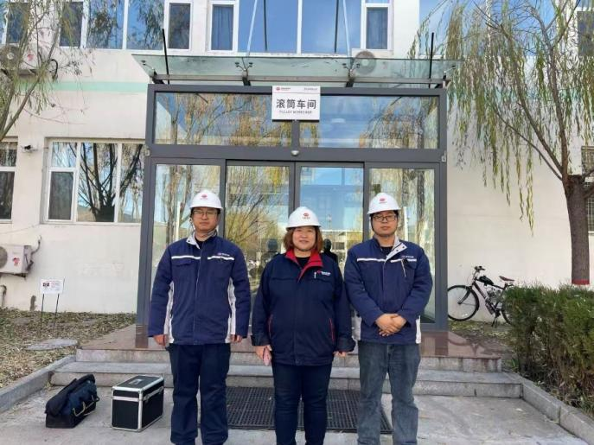
现场照片（现场调查及现场采样与测量照片，含企业名称或标识的合影照片）
